Mã giả:

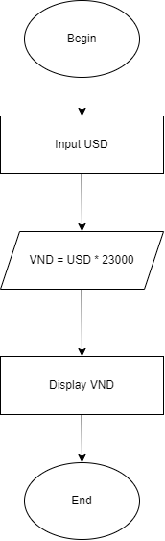

BEGIN

INPUT USD

VND = USD \* 23000

DISPLAY VND

END